**דוח סיכום**

**רקע ומשמעות**  
החשמל הוא חלק בלתי נפרד מחיינו, אך לא תמיד אנו מודעים לכמות האנרגיה הנדרשת לייצורו. המוצג "גנרטור יד" במוזיאון המדע נועד להמחיש באופן חווייתי כיצד נוצרת אנרגיה חשמלית וכיצד היא מתבזבזת על צרכנים שונים. באמצעות הפעלת הגנרטור באופן ידני, המבקרים יכולים לחוות ישירות את הקשר בין מאמץ פיזי לייצור חשמל, ולהבין את עקרונות שמירת האנרגיה והמרתה מצורה אחת לאחרת.

**אופן הפעולה**  
הגנרטור מופעל באמצעות ידית מסתובבת, אשר בתורה מייצרת חשמל. לשיפור היעילות, נעשה שימוש ביחס תמסורת שמאפשר יצירת מתח גבוה יותר בפחות מאמץ.

לגנרטור מחוברים שני צרכנים חשמליים: נורת LED ונורת ליבון. בחירת הצרכן מתבצעת באמצעות בורר, כך שהמשתמשים יכולים לבחור איזה צרכן להפעיל. כאשר הבורר מכוון לאחד הצרכנים, הוא מתחיל לפעול תוך שימוש בחשמל המיוצר על ידי הגנרטור.

למערכת מחובר מד הספק יחיד הכולל ארדואינו, חיישן INA219 ותצוגת 7-SEG, אשר מציגים בזמן אמת את כמות ההספק הנצרכת על ידי הצרכן הנבחר. כך, המבקרים יכולים לראות באופן מוחשי את ההבדלים בצריכת האנרגיה בין נורת LED לנורת ליבון, ולהבין כיצד בחירת סוג התאורה משפיעה על צריכת החשמל.

המוצג מדגים את החשיבות של ניהול צריכת האנרגיה וממחיש כיצד ניתן לשפר את היעילות האנרגטית על ידי בחירה חכמה של הצרכנים והכרת מגבלות ייצור החשמל באמצעים שונים.

**רכיבי המערכת**

* גנרטור עם גיר
* נורת לד
* נורת ליבון

מד הספק

* Arduino Nano + PCB 7SEG
* Ina219
* רכיב הגנה (זנר + מיישר גשר)

תרשים מלבני

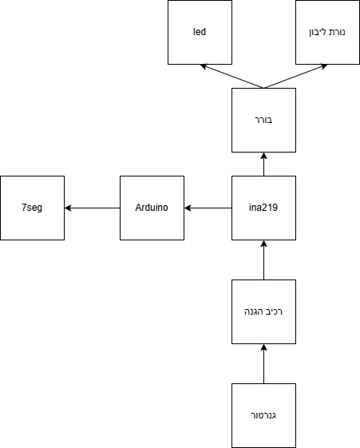

**גנרטור**

השתמשנו במנוע גיר להדלקת שתי נורות כאשר נורה אחת היא נורת לד והשנייה היא נורת ליבון הצורכת יותר אנרגיה.

**נורות לד וליבון**

נתונים טכניים על הנורות.

1. נורת לד :12/85V AC-DC 6W.

2.נורת ליבון 24V 40W.

**רכיב הגנה**

חיברנו למנוע **גשר דיודות** כדי לקבל זרם בכיוון אחד **ודיודת זנר** של 24V כדי לא לשרוף את מד ההספק שעובד עד 26V וגם כאשר הזרם בכיוון אחד. (ניתן לראות את הכרטיס באיור מתחת.)

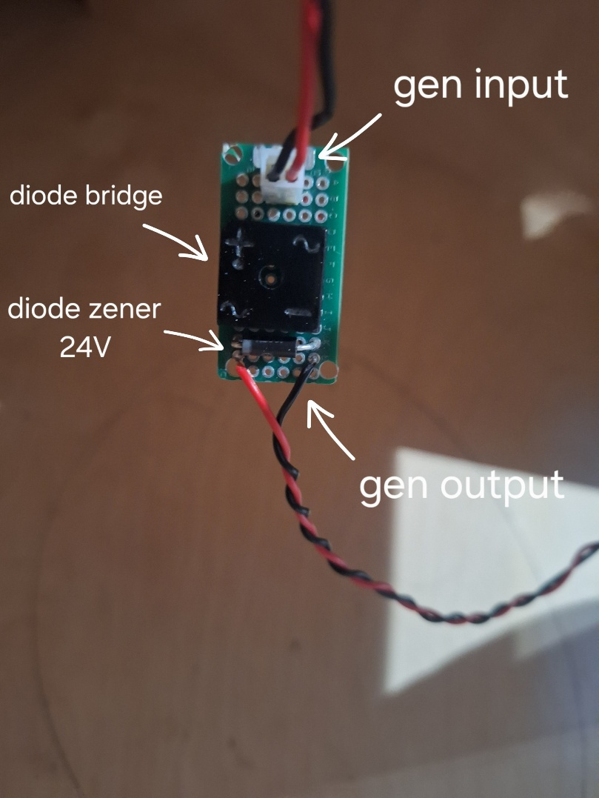

**מד הספק**

לאחר מכן חיברנו את מד ההספק שמורכב מ:

1.Arduino

2. 7seg 1inch.

3.ina219 3.2A 0-26V

הרכיב ina219 מחובר בטור לנורות כדי לקרוא את הזרם והמתח עליהם.יש ספריה של adafruit המחשב את הזרם ואת המתח על הנורות.

BusVoltage: מודד את המתח בין (V-) ל-GND שזה מתח שנופל על הנורה.

ShuntVoltage: מודד את המתח על נגד של 0.1Ω בין (V-) ל-(V+)

LoadVoltage = ShuntVoltage + BusVoltage

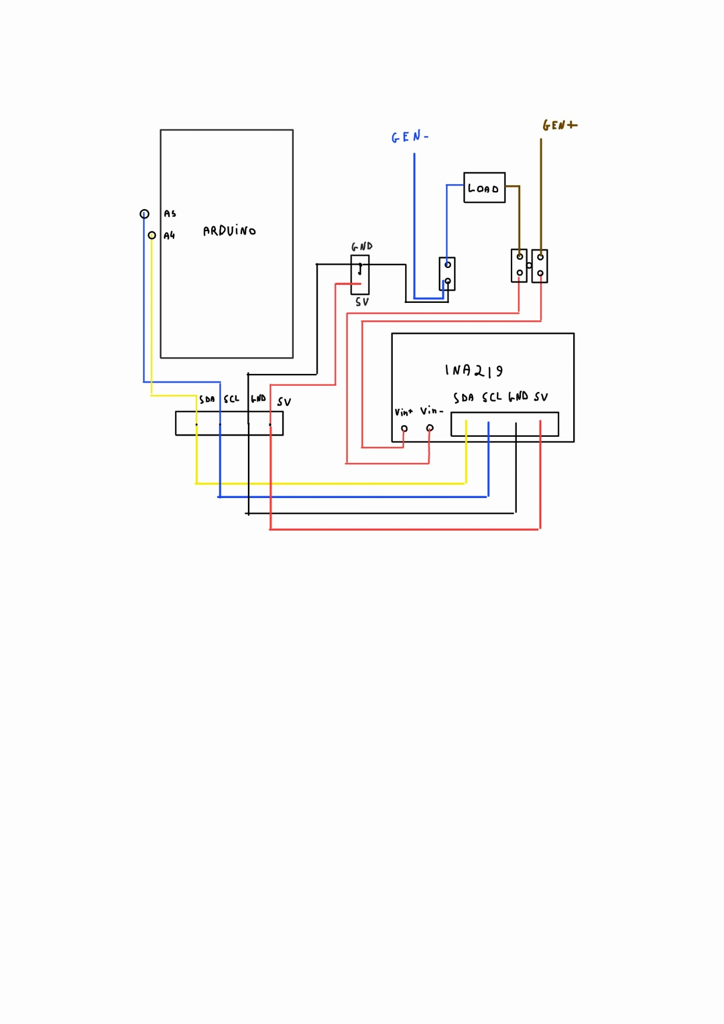תרשים החשמלי

ב- (+GEN) וב-(-GEN) מחובר רכיב הגנה שנמצא באיור הקודם (Gen Output).

**קישור**